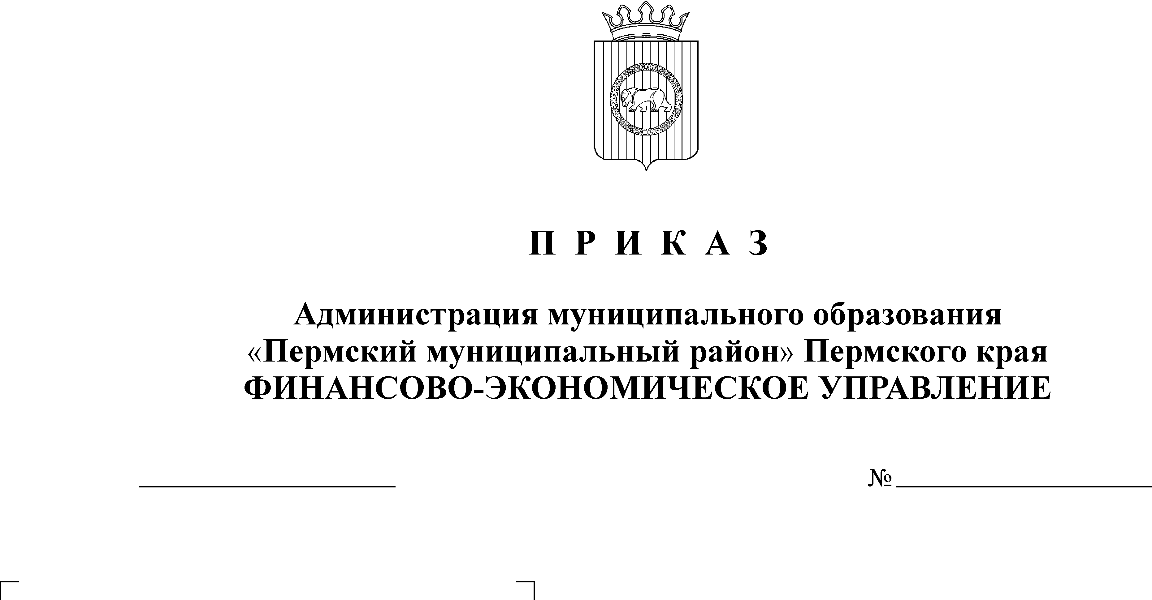
Об утверждении плана

14.01.2019
6
проведения контрольных
мероприятий при осуществлении
контроля в сфере закупок товаров,
работ, услуг на 2019 год

В соответствии с распоряжением администрации Пермского муниципального района от 11 января 2019 года № 228 «Об определении органа уполномоченного на осуществление контроля в сфере закупок, товаров, работ, услуг для обеспечения муниципальных нужд сельских поселений и Пермского муниципального района»
ПРИКАЗЫВАЮ:
1. Утвердить прилагаемый план проведения контрольных мероприятий при осуществлении контроля в сфере закупок товаров, работ, услуг для обеспечения муниципальных нужд сельских поселений и Пермского муниципального района на 2019 год.
2. С планом контрольных мероприятий ознакомить начальников отделов финансово-экономического управления и специалистов контрольно-ревизионного отдела, ответственных за их проведение, под роспись.
3. Контроль за исполнением приказа возложить на начальника контрольно-ревизионного отдела Савина А.В.
4. Приказ разместить на сайте финансово-экономического управления http://feu.permraion.ru/.

Начальник

финансово- экономического управления Т.Н.Гладких

С приказом ознакомлен:

Приложение
к приказу начальника финансово-
экономического управления
администрации Пермского
муниципального района
от 14.01.2019 № 6 .

План
проведения Финансово-экономическим управлением администрации муниципального образования «Пермский муниципальный район» контрольных мероприятий при осуществлении контроля в сфере закупок товаров, работ, услуг для обеспечения муниципальных нужд сельских поселений и Пермского муниципального района на 2019 год

№  п/п | Наименование  субъекта  проверки |  | Адрес местонахождения субъекта проверки | Месяц начала  проведения  проверки
№  п/п | Наименование  субъекта  проверки | ИНН | Адрес местонахождения субъекта проверки | Месяц начала  проведения  проверки
1 | 2 | 3 | 4 | 5
1. | Администрация Платошинского сельского поселения | 5948028133 | 614545, Пермский край, Пермский район, с. Платошино, ул. Школьная, д. 40 | февраль
2. | МКУ «Управление ЖКХ и земельно-имущественных отношений Кукуштанского сельского поселения» | 5948046485 | 614540, Пермский край, Пермский район, п. Кукуштан, ул. Чапаева, д. 70 | март
3. | Администрация Юговского сельского поселения | 5948028172 | 614534, Пермский край, Пермский район, п. Юг, ул. Ленина, д. 103 | апрель
4. | МКУ «Центр обеспечения безопасности Пермского муниципального района» | 5948040349 | 614506, Пермский край, Пермский район, д. Кондратово, Камская ул. Камская, д. 8а | май
5. | МКУ «Управление стратегического развития Пермского муниципального района» | 5905041884 | 614506, Пермский край, Пермский район, д. Кондратово, ул. Камская, д. 5б | июнь
6. | Администрация Сылвенского сельского поселения | 5948028550 | 614503, Пермский край, Пермский район, п. Сылва, ул. Большевистская, д. 41 | июль
7. | Администрация Хохловского сельского поселения | 5948028197 | 614505, Пермский край, Пермский район, д. Скобелевка, ул. Хохловская, д. 6 | август
8. | МКУ «Управление дорогами, инфраструктурой и благоустройством Савинского сельского поселения» | 5948996582 | 614513, Пермский край, Пермский район, д. Песьянка, ул. Мелиораторов, д. 1 | сентябрь
9. | МКУ «Пожарная безопасность и благоустройство Юго-Камского сельского поселения» | 5948041381 | 614526, Пермский край, Пермский район, п. Юго-Камский, ул. Советская, д. 114 | октябрь
10. | МКУ «Центр развития образования Пермского муниципального района» | 5948041462 | 614506, Россия, Пермский край, Пермский район, д. Кондратово, ул. Камская, д. 5 Б. | ноябрь
11. | МКУ «Управление ЖКХ, земельно-имущественных отношений и архитектуры Кондратовского сельского поселения» | 5948997057 | 614506, Пермский край, Пермский район, д. Кондратово, ул. Садовое Кольцо, д. 14 | декабрь

В течение года план может корректироваться (изменяться) с учетом сложившейся ситуации, как по объектам контроля, так и по срокам проведения ревизии (проверки).

